“THẦY CÔ GIÁO HẠNH PHÚC SẼ THAY ĐỔI CẢ THẾ GIỚI”

Chúng ta chào đời trong gia đình với hai tiếng “mẹ cha”, lớn hơn một chút ta gắn bó ở trường với hai tiếng “cô thầy”. Cũng vì vậy, trường học là gia đình thứ hai và thầy cô là những người mang sứ mệnh “trồng người”.

Tựa đề “Thầy cô giáo hạnh phúc sẽ thay đổi thế giới” được mượn từ lời nói của Thiền sư Thích Nhất Hạnh trong một chủ đề pháp thoại dành cho những người làm giáo dục. Câu nói bao hàm tất cả những giá trị và vị ngọt hướng gửi đến những ai làm về giáo dục.

“Dưới ánh mặt trời không có nghề nào cao quý hơn nghề dạy học”

Giữa muôn vàng nghề nghiệp, họ chọn cho mình việc gắn bó với phấn, bảng, con người. Đặc biệt trong thời đại hiện đại, khi những đứa trẻ sinh ra gặp nhiều khó khăn về đời sống tinh thần, nhiều nỗi khỗ niềm đau bởi nhiều tác động.

Những người thầy, người cô cũng vì đó mà có nhiều trăn trở hơn trong việc giảng dạy. Không chỉ là trao truyền kiến thức sao cho dễ hiểu mà đóng vai trò là người sẻ chia, là người ươm mầm ngọn lửa, nhiệt huyết trong mỗi học trò luôn hướng đến những giá trị tích cực.

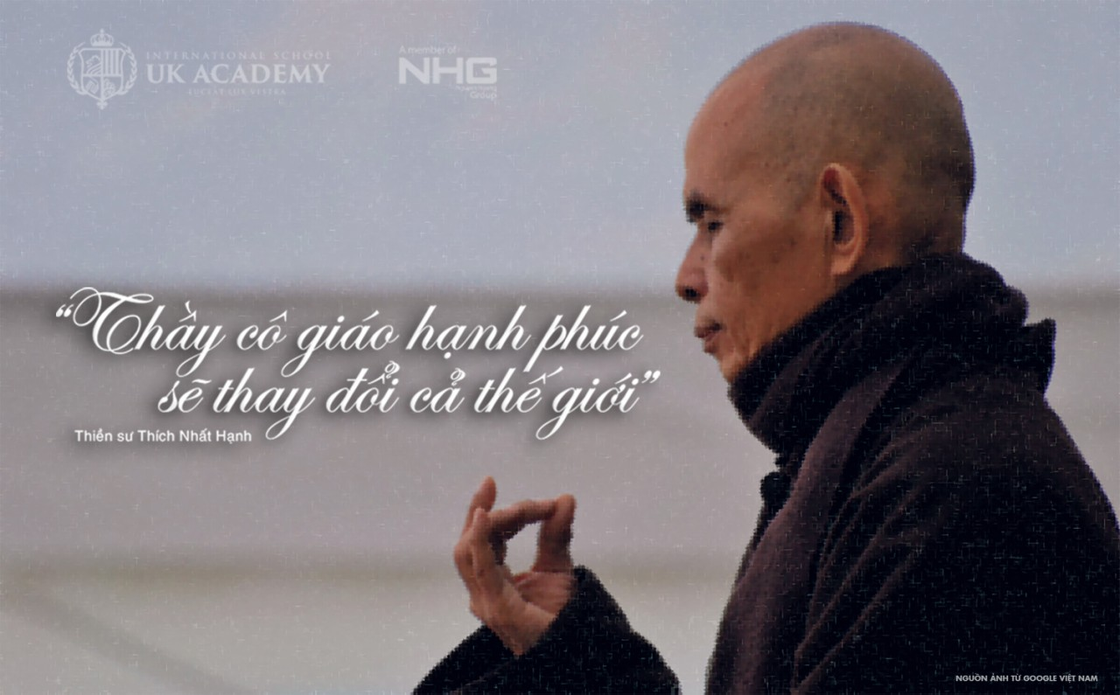

Người làm nghề giáo làm việc với phụ huynh, làm việc với đồng nghiệp, làm việc với chính mình để tạo ra con đường đi cho một thế hệ. Đôi lúc đối đầu với nhiều tư tưởng để tìm ra con đường cho một thế hệ học sinh.

Nếu chẳng có đủ bản lĩnh, tâm và tầm thầy cô khó lòng dìu bước thế hệ học trò.

Mục tiêu của giáo dục không phải là dạy cách kiếm sống hay cung cấp công cụ để đạt được sự giàu có, mà đó phải là con đường dẫn lối tâm hồn con người vươn đến cái Chân và thực hành cái Thiện - Vijaya Lakshmi Pandit

Dạy học và dạy làm người

Cái khó nhất của nghề giáo không phải là trao truyền kiến thức mà là dạy học sinh làm người, nên người. Một người thầy giỏi sẽ thể hiện qua từng lời nói, hành động nhỏ nhất để từ đó học sinh nhìn vào, cảm nhận được cái hay cái đẹp để noi theo.

Thời đại tiện nghi, vật chất lên ngôi làm con người ta sống vội, có nhiều chọn lựa nhất thời. Thế hệ học sinh hiện nay dễ bị tổn thương bởi những thứ vô hình nhưng thực chất là hữu hình. Người thầy sẽ phải là người nhìn thấu những khó khăn đó để vực học sinh đứng dậy, truyền tải những thông điệp giản dị mà bấy lâu nay học sinh đã quên để nuôi dưỡng hạnh phúc cho các em.

Mỗi sáng đến trường người thầy, người cô cần hỏi bản thân hôm nay mình có bình yên, mình có đủ tươi mát không? Nếu chưa đủ cần làm dịu bản thân lại để lên lớp tưới tẩm những điều tốt lành đến học sinh.

Qua nhiều năm tháng những tốt lành nhỏ nhất từ thầy cô sẽ in bóng trên con người của học sinh. Quả ngọt luôn đợi trên những cành cây yêu thương. Và một ngày nào đó nhìn lại lứa học trò ngày ấy nên người, chín chắn là điều bất kì người thầy nào cũng mong đợi.

Xã hội ai cũng quý trọng và nâng niu nghề giáo, một nghề không chỉ dùng kỹ năng mà dốc lòng một đời để giảng dạy, yêu thương và ngóng trông theo học trò.
Thế hệ học trò tương lai hạnh phúc sẽ bắt đầu từ tập thể thầy cô giáo hạnh phúc.

Dành một lời chúc tốt đẹp, yêu thương và kính trọng đến với những ai làm nghề giáo. Chúc quý thầy cô luôn bình an, mạnh khỏe, luôn tìm được niềm vui với nghề.

